**HX1908** *scheda creata il 20 aprile 2024*

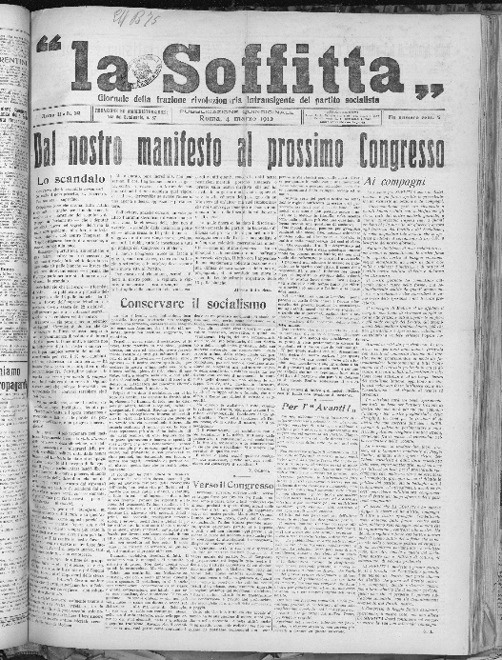**Descrizione bibliografica**

La **\*soffitta** : giornale della frazione rivoluzionaria intransigente del Partito socialista.– Anno 1, n 1 (1 maggio 1911)-anno 2, n. 33 (20 luglio 1912). - Roma : Off. Poligrafica Italiana, 1911-1912. – 2 volumi ; 40 x 33 cm. ((Quindicinale. – Direttori: Giovanni Lerda e Costantino Lazzari. - CENT. 5 il numero. - BNI 1911-11350. - CUB0708576; RML0031727

Autore: [Partito socialista italiano](https://opac.sbn.it/opacsbn/opaclib?db=solr_iccu&resultForward=opac/iccu/brief.jsp&from=1&nentries=10&searchForm=opac/iccu/error.jsp&do_cmd=search_show_cmd&item:5032:Nomi::@frase@=CFIV021454) : Frazione rivoluzionaria intransigente

Soggetto: [Partito socialista italiano - Periodici](https://opac.sbn.it/c/search/opac?groupId=20122&item:8021:Soggetti::@frase@=CFIC036128)

Copia digitale a: <http://151.100.99.11/PeriodicoScheda.aspx?id_testata=33>

**Volumi disponibili in rete** [1911-1912](http://151.100.99.11/PeriodicoScheda.aspx?id_testata=33)

**Informazioni storico-bibliografiche**

“La Soffitta”, giornale della frazione rivoluzionaria intransigente del Partito socialista diretta da Giovanni Lerda e Costantino Lazzari uscì dal 1° maggio 1911 al 20 luglio 1912. Principali collaboratori furono: Alceste della Seta, Francesco Ciccotti, Osvaldo Gnocchi-Viani, Arturo Vella, Elia Musatti, Angelica Balabanoff, G. M. Serrati. “La Soffitta” riprendeva polemicamente nel titolo l'affermazione di Giolitti sul preteso accantonamento del marxismo da parte del socialismo italiano. Questo l'editoriale di Giovanni Lerda sul primo numero: "*Noi abbiamo desiderato sempre un partito radicale in Italia, e ci saremmo acconciati e ci acconceremo, tanto meglio, a veder sorgere un partito magari radico-socialista; ma ciò che crediamo esiziale agli interessi del partito ed alla ascensione del proletariato è la partecipazione di uomini nostri al potere; è il vincolo, la soggezione, la depressione anzi delle residue attività combattive, inevitabile quando di un potere che non è, che non può essere nostro si devono subire le vicissitudini, le alternative e, peggio ancora, le esigenze preponderanti di interessi che, per quanto rispettabili, non collimano sovente, sovente sono addirittura antitetici a quelli del proletariato”*. Artero p.70-71

La frazione intransigente pubblica un giornale dal titolo provocatorio: *La Soffitta*, e si pone l’obiettivo di scalzare i riformisti dalla direzione del partito avversando la commistione giolittiano-riformista. Per lo scopo si dà una propria organizzazione, una rete di fiduciari regionali e un fitto calendario di iniziative. Sarà Il congresso di Reggio Emilia del 1912, con l’espulsione dei riformisti di destra di Bissolati (daranno vita al Partito socialista riformista), a segnare la fine del riformismo come corrente maggioritaria istituzionalizzata. I riformisti rimasti nel Partito socialista con Turati resteranno, come vedremo, in una posizione di minoranza ma non di subalternità. <https://www.marxist.com/serrati-il-massimalismo-e-la-nascita-del-partito-comunista-d-italia.htm>.

Bordiga nel 1911 incomincia a scrivere sulla stampa di partito, nello stesso anno in cui viene fondato il giornale della Frazione Rivoluzionaria Intransigente La Soffitta. In occasione del primo numero Rosa Luxemburg scrive una lettera piena di speranza per il fermento che all'interno del partito, si opponeva alla "strada che conduce all'abisso". Il sottotitolo della rivista socialista Critica sociale era: Rivista di socialismo scientifico e i riformisti l'avevano abolito. Gli intransigenti chiedono un ritorno al marxismo riconoscendosi nel significato integrale del titolo messo in "soffitta". <https://www.quinterna.org/pubblicazioni/ennepiuuno/passionealgebra/radici-e-ambiente.htm>.

Costantino Lazzari in quegli anni fu anche direttore de la “*La Soffitta*”, giornale della frazione rivoluzionaria intransigente che vinse il Congresso del PSI nel 1912 eleggendolo segretario nazionale, incarico che tenne fino al 1919 e che ne fanno il più longevo segretario del PSI in continuità, dopo Nenni e Craxi. <https://www.arcipelagomilano.org/archives/57693>.

**Note e riferimenti bibliografici**

[Giovanni Artero, L’albero e le “fronde” : ricerche di storia del socialismo italiano, 147 p.](https://www.google.com/url?sa=t&source=web&rct=j&opi=89978449&url=http://document.library.istella.it/user/517403cf257819187b000050/documents/ed480496/preview_52884e724acd40bc05000006.pdf&ved=2ahUKEwjw476artCFAxUHgv0HHQgaDMA4HhAWegQIGRAB&usg=AOvVaw174PCFYrrXZY5j05pTdvtx)